C++语言课程设计一打飞碟

一、实验内容
玩家通过鼠标控制大炮发射炮弹，击中飞碟获得相应的分数。
要求如下:
- 游戏的初始界面如图，单击空格键开始游戏。左上方有两个文字编辑精灵用于记录游戏的剩余时间和分数。下方有五个文字精灵用于记录分数最高的前五个。
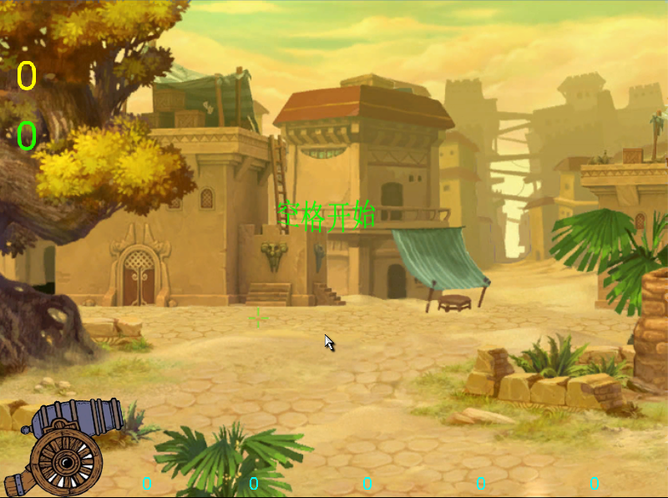
- 单击空格键之后，通过鼠标控制大炮的炮口朝向和发射，准心精灵随鼠标的移动而移动。三种不同大小的飞碟从右上角飞下，当把准心移动到飞碟身上，单击鼠标左键，则大炮发射炮弹。
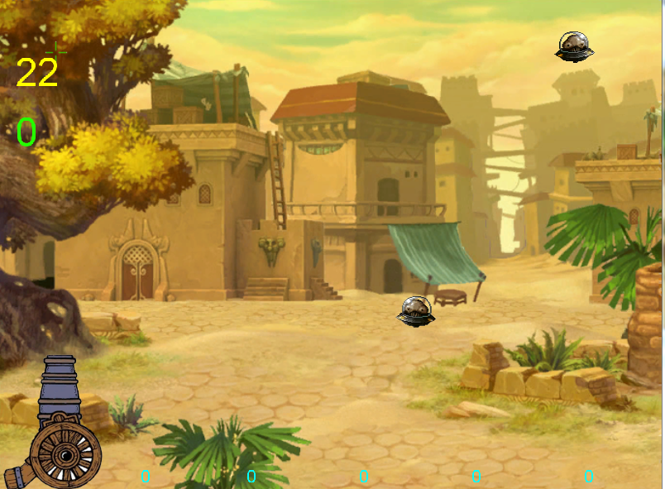
- 大炮发射炮弹的时候炮口有真实场景中开火的效果，炮弹击中飞碟后有爆炸的效果。
- 三种飞碟大小不一样，下落速度不同，同时被击中后所能获取的分数也不同。如果飞碟没有被击中，则飞碟从右下方飞出，删除该飞碟实体。

二、实验指南

实验一 开始实验
【实验任务】
步骤一、打开FunCode，创建一个的C++语言项目；
步骤二、导入UFO模板。

【实验思路】
按实验指导完成。

【实验指导】
- 打开FunCode，点击“项目”菜单，选择“创建C++工程”
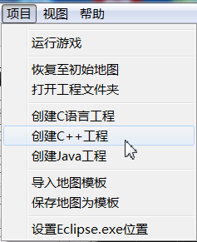
注意：工程名名称要求字母开头，只能包含字母和数字，且名字中间不能有空格。
- 点击菜单“项目”中的“导入地图模块”，如图一。跳出一个对话框，选中“UFO”模板，点击“导入到工程”按钮，如图二。
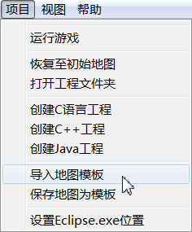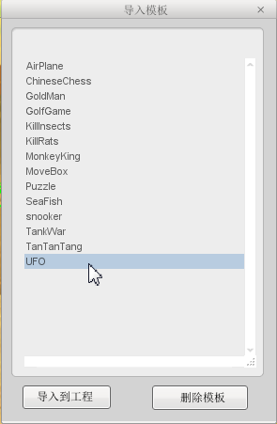
图 一 图 二
- 导入成功后的，界面如下图所示：
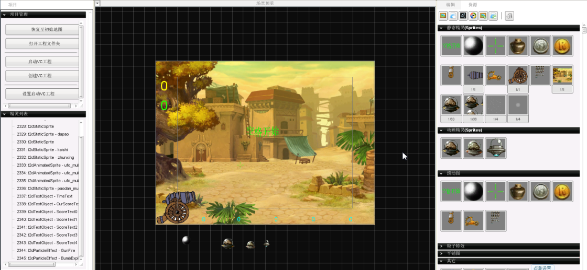
地图不仅包括界面设计，还包括该游戏可能要用到的其他精灵。添加到“场景”中的精灵，都已经取好名称，并根据程序要求设置好中心点、链接点等，学生只需要直接编程就可以。

实验二 单击空格键，开始游戏
【实验内容】
步骤一、启动游戏显示“空格开始”，单击空格键进入游戏初始界面。

【实验思路】
键盘按下事件在函数CGameMain::OnKeyDown函数中处理。当用户单击键盘上的空格键之后，设置GameBegin即“空格开始”精灵不可见。

【实验指导】
- CGameMain类的声明写在LessonX.h文件中。因此，我们需要在类的定义中声明需要用到的成员变量，成员变量的访问属性一般定义为private。
进入LessonX.h，声明“空格开始”精灵的变量，访问属性为private
CSprite* m_pGameBegin; //GameBegin
精灵实例
- 进入LessonX.cpp的构造函数CGameMain()函数里面添加定义：
构造函数一般用于完成类的一些最基本属性的初始化。
m_pGameBegin = new CSprite("kaishi");
- 空格对应的键值为KEY_SPACE，所以当ikey参数的值为KEY_SPACE且游戏的状态为0，即m_iGameState的值为0，说明用户单击了空格键，之后将m_iGameState的值改为1，说明游戏开始。
if( KEY_SPACE == iKey && 0 == m_iGameState )
{
m_iGameState = 1;
}
- m_iGameState变为1后，GameMainLoop函数执行GameInit函数，该函数主要完成游戏初始化工作，我们可在这里把“游戏开始”设为不可见。
m_pGameBegin->SetSpriteVisible(0);
至此，本实验结束。

实验三 改变大炮炮口朝向
【实验内容】
步骤一、准心随鼠标移动
步骤二、剩余时间显示
步骤三、改变大炮炮口朝向

【实验思路】
将鼠标的坐标赋给准心，同时隐藏掉鼠标。同时计算大炮炮口和鼠标之间连续与x方向的夹角，以此来设置炮口朝向，具体可以参加实验指导。

【实验指导】
- 进入LessonX.h中添加如下的成员变量:
int m_iGameScore ; // 本局游戏积分
float m_fGameTime; // 本局游戏当前已经进行的时间
float m_fDapaoRotation;
CSprite* m_pDapao; //大炮精灵
CTextSprite* m_pTime; //时间文字显示精灵
CTextSprite* m_pScore; //分数文字显示精灵
CSprite* m_pKaishi; //空格开始精灵
CSprite* m_pZhunxing; //准心精灵
- 进入LessonX.cpp中的构造函数里面添加以上变量的初始化代码：
m_iGameState = 0;
m_iGameScore = 0;
m_pDapao = new CSprite("dapao");
m_pTime = new CTextSprite("TimeText");
m_pKaishi = new CSprite("kaishi");
m_pZhunxing = new CSprite("zhunxing");
m_pScore = new CTextSprite("CurScoreText");
- 在GameInit函数完成游戏初始化：
m_fDapaoRotation=m_pDapao->GetSpriteRotation();
m_iGameScore = 0;
m_fGameTime = 30.f;//游戏剩余时间
// 每局游戏开始，初始得分为0
m_pScore->SetTextValue( m_iGameScore );
// 每局游戏开始，初始时间为30
m_pTime->SetTextValue((int)m_fGameTime);
// 隐藏鼠标
CSystem::ShowCursor( false );
- 进入游戏，使准心随鼠标移动，则需要获取到鼠标的坐标，同时赋给准心精灵。在OnMouseMove函数中进行处理。首先判断游戏状态，如果正在运行，则将鼠标的坐标赋给准心精灵。
if(m_iGameState==2 ) // 游戏开始
{
// 设置准星的位置，随鼠标移动
m_pZhunxing->SetSpritePosition(fMouseX, fMouseY);
}

- 接下来，我们来处理炮口的移动。只需要获取鼠标和炮口中心点连线与x坐标轴直接的夹角，然后调用SetSpriteRotation函数设置大炮的朝向即可。
//获取炮筒中心点的坐标：
float fX = m_pDapao->GetSpritePositionX();
float fY = m_pDapao->GetSpritePositionY();
//计算通过炮筒中心点与当前鼠标的直线与X坐标轴的夹角：
float fRotation ;
float ftan = atan2((fMouseY-fY),(fMouseX-fX));
//将该值转换到0-360度的角度值，如果角度小于0，则按逆方向处理，
// 即加上360度：
// 转换为角度值
fRotation=180*ftan/PI;
// 转换到0-360度
if(fRotation<0)
fRotation+=360;
//将炮筒旋转到通过炮筒中心点与当前鼠标的直线上：
m_pDapao->SetSpriteRotation(fRotation );
- 要使用atan2函数，需要在LessonX.h中的头文件声明处添加下面代码，同时我们定义一个PI的常量：
#include<math.h>
#define PI 3.141592653589793f
- 在GameMainLoop函数里判断游戏剩余时间是否大于0，如果是，则运行GameRun函数。修改GameRun前面的判断条件：
if( m_fGameTime > 0 )
{
GameRun( fDeltaTime );
}
- 在GameRun中，把游戏时间累减游戏每次刷屏的时间，就能得到剩下的时间。当剩余时间大于0时，把时间显示到文本精灵上。
m_fGameTime -= fDeltaTime;
if(m_fGameTime > 0)
{
m_pTime->SetTextValue((int)m_fGameTime); //显示剩余时间
}
- 游戏结束时，我们需要在GameEnd中对游戏进行清理，保证每局游戏的开始都是一样的。要求重新显示鼠标和开始精灵，炮口恢复到初始位置。
CSystem::ShowCursor(true);
m_pKaishi->SetSpriteVisible(true);
m_pDapao->SetSpriteRotation(m_fDapaoRotation); //大炮炮口置回初始位置
至此，本实验结束。

实验四 发射炮弹
【实验内容】
步骤一、鼠标单击发射炮弹
步骤二、判断炮弹是否越出世界边界

【实验思路】
系统捕捉到鼠标单击消息的时候，获取大炮炮口中心点的坐标作为炮弹发射点，通过炮弹模板精灵创建炮弹精灵，使用SpriteMoveTo函数使炮弹移动到鼠标位置也即是准心精灵的位置，这样就实现了发射炮弹的效果了。

【实验指导】
- 进入LessonX.h中添加如下的成员变量声明：
float m_fPaodanLeftTime ; // 记录发炮弹发射的时间间隔
float m_fScreenLeft ; // 屏幕上下左右4个边界值
float m_fScreenRight;
float m_fScreenTop ;
float m_fScreenBottom;
- 在LessonX.h的头文件声明处添加vector头文件的声明:
#include <vector>
using std::vector;//表明使用的是std标准库里面的vecto.h文
- 进入LessonX.cpp中的构造函数中添加以上变量的初始化代码：
m_fPaodanLeftTime =0.f;
m_fScreenLeft =0.f;
m_fScreenRight =0.f;
m_fScreenTop =0.f;
m_fScreenBottom =0.f;
- 在GameInit函数中获取屏幕的边界值：
// 获取屏幕4个边界值
m_fScreenLeft = CSystem::GetScreenLeft();
m_fScreenRight = CSystem::GetScreenRight();
m_fScreenTop = CSystem::GetScreenTop();
m_fScreenBottom = CSystem::GetScreenBottom();
- 在GameRun函数中添加如下一行代码，设置前一发炮弹发射后，进过fDeltaTime时间才能继续发射后一发炮弹:
m_fPaodanLeftTime -= fDeltaTime;
- 飞碟精灵出现的位置是在地图的右上方，因此，我们不需要将炮口移动的范围设置太大，只需要将其限定在某个范围即可。在OnMouseMove函数里面的if判断里添加如下的代码：
// 将炮筒的旋转方向控制在[280,350]之间
if(fRotation > 350 || fRotation < 135 )
fRotation = 350;
else if(fRotation < 280 && fRotation >=135)
fRotation = 280;
- 实现发射炮弹，我们在CGameMain::OnMouseClick函数里处理。如果游戏处于运行状态，点击的是鼠标左键，且m_fPaodanLeftTime小于或等于0，则说明可以发射炮弹，再创建炮弹精灵，使用SpriteMoveTo函数使其移动到准心位置即可。
- 首先判断游戏状态是否是进行中，点击的是鼠标左键以及m_fPaodanLeftTime是否小于或等于0，添加一个if判断：
static int iNum = 0;
char szName[128];
if(m_iGameState && iMouseType==0 && m_fPaodanLeftTime<=0)
{
}
- 发射炮弹后，重新设置m_fPaodanLeftTime的值。获取炮口链接点的坐标作为炮弹的初始位置，然后创建炮弹精灵，设置其世界边界的限制和初始位置：
m_fPaodanLeftTime = 0.5f;
float fPosX, fPosY;
fPosX = m_pDapao->GetSpriteLinkPointPosX(1);
fPosY = m_pDapao->GetSpriteLinkPointPosY(1);
sprintf(szName, "paodan_%d", iNum++);
CSprite* tmpSprite =new CSprite(szName);
tmpSprite->CloneSprite("paodan_muban");
tmpSprite->SetSpriteWorldLimit(WORLD_LIMIT_NULL,m_fScreenLeft-10.f,m_fScreenTop-10.f,m_fScreenRight+10.f,m_fScreenBottom+10.f);
tmpSprite->SetSpritePosition(fPosX, fPosY);
- 获得大炮的角度，设置一个常力，调用SetSpriteImpulseForcePolar函数给炮弹设置一个方向性的常力，炮弹就会沿着这个角度发散出去。同时将该炮弹保存到炮弹向量数组m_vPaodan中：
float fRotation = m_pDapao->GetSpriteRotation();
float fForce = 100.f;
tmpSprite->SetSpriteImpulseForcePolar(fRotation, fForce, false );
m_vPaodan.push_back(tmpSprite);

- 判断精灵与世界边界的碰撞，需要知道是哪个炮弹精灵，然后再将该精灵删除即可。
- 进入LessonX.h中添加查找炮弹精灵函数FindPaoDanSpriteByName
CSprite* FindPaoDanSpriteByName(const char* szName);
- 在LessonX.cpp中添加以上两个函数的定义：
CSprite* CGameMain::FindPaoDanSpriteByName(const char* szName)
{
}
- 首先变量炮弹精灵数组m_vPaodan，查找与传进去的精灵名称相同的炮弹精灵，并将其返回，在FindPaoDanSpriteByName函数定义里面添加如下代码：
for(int i=0;i<m_vPaodan.size();i++)
{
if(strcmp(m_vPaodan[i]->GetName(),szName)==0)
{
return m_vPaodan[i];
}

}
- 如果系统检测到精灵碰撞世界边界，判断是否是炮弹精灵，如果是则将其删除，在OnSpriteColWorldLimit定义中添加如下代码：
if(strstr(szName, "paodan"))
{
CSprite* tmpSprite=FindPaoDanSpriteByName(szName);
tmpSprite->DeleteSprite();
}
- 在Main.cpp中的OnSpriteColWorldLimit添加对自定义函数的调用代码：
g_GameMain.OnSpriteColWorldLimit(szName,iColSide);

实验五 显示多架飞碟
【实验内容】
步骤一、初始化显示飞碟
步骤二、处理飞碟与世界边界的碰撞

【实验思路】
用精灵模板ufo_muban0创建飞碟精灵，设置其随机位置和速度。

【实验指导】
- 进入LessonX.h中添加如下的成员变量声明：
float m_fBaseTime ; // 第一架飞碟出现后，距离第二架飞碟出现还剩多少时间
int m_iCount; // 游戏中飞碟出现的架数
vector<CSprite*> m_vUfo; //飞碟数组
- 进入LessonX.cpp中的构造函数添加以上变量的初始化代码：
m_fBaseTime = 0.7f;
m_iCount = 0;
- 在GameRun函数中处理飞碟的生成。根据m_fBaseTime的值来判断是否产生新的飞碟精灵，如果该值小于0，则产生新的飞碟。
- 首先将m_fBaseTime累减游戏刷一次屏的时间。然后判断m_fBaseTime的值是个小于0：
// 多架飞碟出现
float fPosX, fPosY;
char szName[128];
fPosY = m_fScreenTop - 5.f;
m_fBaseTime -= fDeltaTime;
if(m_fBaseTime <= 0)
{
}
- 符合条件，则生成飞碟。恢复m_fBaseTime的值，随机生成新飞碟的x坐标位置，通过飞碟精灵模板创建飞碟精灵，并设置其世界边界限制、位置和y方向速度：
m_fBaseTime = 0.7f;
fPosX = (float)CSystem::RandomRange(5, (int)m_fScreenRight - 5);
sprintf(szName, "ufo_%d", m_iCount++);
CSprite* tmpSprite=new CSprite(szName);
tmpSprite->CloneSprite("ufo_muban0");
tmpSprite->SetSpriteWorldLimit(WORLD_LIMIT_NULL, m_fScreenLeft-10.f, m_fScreenTop-10.f, m_fScreenRight+10.f, m_fScreenBottom+10.f);
tmpSprite->SetSpritePosition(fPosX, fPosY);
- 给新飞碟精灵一个y方向的速度，并将其放入飞碟精灵向量数组m_vUfo中：
tmpSprite->SetSpriteLinearVelocityY(10);
m_vUfo.push_back(tmpSprite);
- 系统检测到精灵与世界边界的碰撞，则判断如果是炮弹，则找到炮弹精灵并删除，如果是飞碟，找到飞碟精灵并删除，因此需要添加一个自定义的查找飞碟精灵的函数FindUfoSpriteByName。
- 在LessonX.h中添加FindUfoSpriteByName的声明：
CSprite* FindUfoSpriteByName(const char* szName);
- 在LessonX.cpp中添加该函数的定义：
CSprite* CGameMain::FindUfoSpriteByName(const char* szName)
{
}
- 查找飞碟精灵与查找炮弹精灵的方法类似，遍历飞碟精灵数组炮弹与传入的精灵名称相同的飞碟精灵返回即可。在上面的函数定义里面添加如下的代码：
for(int i=0;i<m_vUfo.size();i++)
if(strcmp(m_vUfo[i]->GetName(),szName)==0)
return m_vUfo[i];

- 如果系统检测到飞碟精灵与世界边界碰撞，则找到该飞碟精灵并删除即可，在OnSpriteColWorldLimit函数里面添加如下的代码：
else if(strstr(szName, "ufo"))
{
CSprite* tmpSprite=FindUfoSpriteByName(szName);
tmpSprite->DeleteSprite();
}

实验六 三种飞碟同时出现
【实验内容】
步骤一、新建飞碟类，生成飞碟对象；
步骤二、创建飞碟类型的容器，保存生成的飞碟
步骤三、飞碟与世界边界碰撞时，从容器中查找并删除。

【实验思路】
新建UFO类集成CSprite类，增加类型、得分等属性和方法。三种飞碟从三种模板中复制，出现的时间间隔、得分、速度都不同。
在CGameMain类中增加三个数组，用来保存三种飞碟出现的时间间隔、得分和速度。
创建一个UFO类型的容器，生成的飞碟对象都保存到容器中。相应增加根据名称查找和删除飞碟精灵对象的方法。

【实验指导】
- 通过类向导创建UFO类，其继承于CSprite类。以VC++ 6.0为例：
第一步、点击菜单“插入”-〉“新建类”。
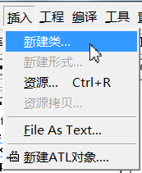

第二步、在“New Class”对话框中输入类名和父类名。
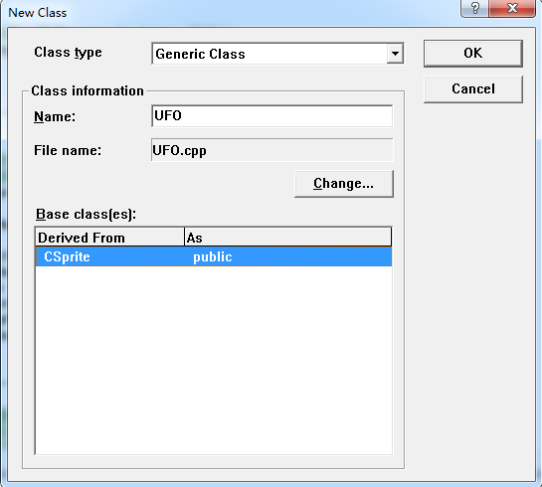
第三步、点击“Change”按钮，在新对话框中修改CTankPlayer类的头文件和cpp文件的路径。将头文件保存到项目文件夹的\SourceCode\Header文件夹中，将cpp文件保存到项目文件夹下的\SourceCode\Src文件夹中。
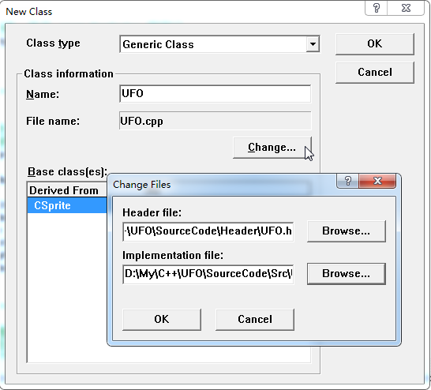
这里需要特别注意的是创建文件路径的问题，所有的.h头文件应该在项目文件夹\SourceCode\Header中，所有的.cpp源文件应该放在项目文件夹下的\SourceCode\Src文件夹中。这样我们在#include的时候只需要写文件名就可以了。如果保存到其他路径下，需要写相对路径。
- 点击OK，出现下面提示，不用管它，点击“确定”。
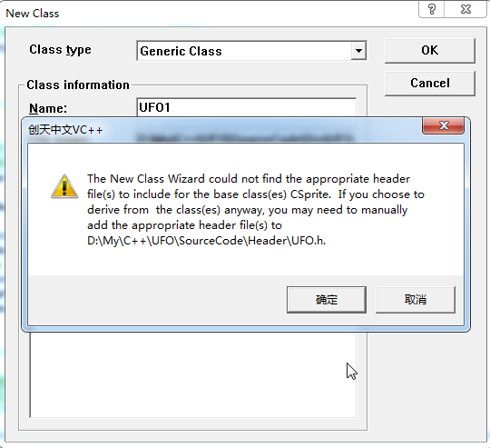
- 这是因为，我们创建的类集成了CSprite类，但是却没有把这个类的声明文件include进来。因此我们在新建类的头文件中，做如下操作：
#include "CommonClass.h"
- 编译程序，发现如下提示：
打开CommonClass.h文件，找到CSprite类的定义，可以发现该类没有缺省构造函数，只有一个带参数的构造函数。因此，作为它的子类，构造函数也必须带参数，并且将参数传递给父类。构造函数的声明和定义修改如下：
UFO(const char* szName);
UFO:: UFO (const char* szName):CSprite(szName)
{
}
- 我们给UFO类声明几个成员变量和成员函数。打开UFO.h文件，代码如下：
- 成员变量一般为私有属性：
private:
int m_iScore;
int m_iType;
- 相应增加set和get方法，方法一般为公有属性：
void SetType(int type) {m_iType = type;}
int GetType() {return m_iType;}
void SetScore(int score) {m_iScore = score;}
int GetScore() {return m_iScore;}
- 在CGameMain类中，我们声明四个静态成员变量，分别表示：生成飞碟的时间间隔、下一艘飞碟生成还剩下的时间、每种飞碟的得分、每种飞碟的速度。
static float m_fBaseTime[3]; //下一艘飞碟生成还剩下的时间
static float m_fCurrentTime[3]; //生成飞碟的时间间隔
static int m_iScore[3]; //每种飞碟的得分
static float m_fSpeedY[3]; //每种飞碟的速度
对这些静态成员变量进行赋值，做法和普通成员变量不同。
float CGameMain::m_fBaseTime[3]={1.7f, 3.5f, 5.2f};
float CGameMain::m_fCurrentTime[3]={1.7f, 3.5f, 5.2f};
int CGameMain::m_iScore[3]={1, 2, 5};
float CGameMain::m_fSpeedY[3]={10, 15, 25};
- 在前面的实验中，我们实现了一种飞碟的生成和降落效果。现在需要先将它们的代码注释掉。注释范围：
- CGameMain类的声明中：
//float m_fBaseTime ;
- CGameMain类的构造函数：
//m_fBaseTime = 0.7f;
- CGameMain::GameRun函数：
m_fBaseTime -= fDeltaTime;
if(m_fBaseTime <= 0)
{
m_fBaseTime = 0.7f;
fPosX = (float)CSystem::RandomRange(5, (int)m_fScreenRight - 5);
sprintf(szName, "ufo_%d", m_iCount++);
CSprite* tmpSprite=new CSprite(szName);
tmpSprite->CloneSprite("ufo_muban0");
tmpSprite->SetSpriteWorldLimit(WORLD_LIMIT_NULL, m_fScreenLeft-10.f, m_fScreenTop-10.f, m_fScreenRight+10.f, m_fScreenBottom+10.f);
tmpSprite->SetSpritePosition(fPosX, fPosY);
tmpSprite->SetSpriteLinearVelocityY(10);
}
- 精灵与世界边界膨胀函数中，飞碟精灵删除的相关代码。
else if(strstr(szName, "ufo"))
{
CSprite* tmpSprite = new CSprite(szName);
tmpSprite->DeleteSprite();
}
- 我们创建一个UFO类型的容器类，创建飞碟都保存到这里面。在GameRun函数里面，我们通过循环判断m_fBaseTime[i]是否小于0，如果是，创建该类型新的飞碟精灵，设置飞碟的位置、速度、类型和得分。
- 在CGameMain中声明UFO类的容器：
vector<UFO*> m_vUfo;
在LessonX.h的头文件声明处添加声明:
using std::vector; //表明使用的是std标准库里面的vecto.h文件
using namespace std;
- 在GameRun函数里，使用for循环创建三种飞碟精灵。m_fBaseTime记录每种飞碟出现后到下一艘出现的剩余时间，判断该时间如果小于0，则创建新飞碟精灵，然后重置m_fBaseTime[i]的值
for(int i=0; i<3; i++)
{
m_fBaseTime[i] -= fDeltaTime;
if(m_fBaseTime[i] <= 0)
{
m_fBaseTime[i] = m_fCurrentTime[i];
}
}
- 随机生成飞碟精灵的x坐标位置，以不同的模板创建飞碟精灵，设置初始位置、速度、世界边界、分数和类型，并把飞碟精灵放到飞碟容器中。在上面的if判断里面添加如下代码：
fPosX = (float)CSystem::RandomRange(5, (int)m_fScreenRight - 5);
sprintf(szName, "ufo_%d", m_iCount++);
UFO* tmpSprite=new UFO(szName);
tmpSprite->CloneSprite(CSystem::MakeSpriteName("ufo_muban",i));
tmpSprite->SetSpriteWorldLimit(WORLD_LIMIT_NULL, m_fScreenLeft-10.f, m_fScreenTop-10.f, m_fScreenRight+10.f, m_fScreenBottom+10.f);
tmpSprite->SetSpritePosition(fPosX, fPosY);
tmpSprite->SetSpriteLinearVelocityY(m_fSpeedY[i]);
tmpSprite->SetScore(m_iScore[i]);
tmpSprite->SetType(i);
m_vUfo.push_back(tmpSprite);
- 在CGameMain类中声明和定义查找和删除容器成员的两个成员函数FindUFOByName和DeleteUFOByName：
UFO* FindUFOByName(const char* szName); //根据名字查找到对象
UFO* CGameMain::FindUFOByName(const char* szName) //根据名字查找到对象
{
for(int i=0; i<m_vUfo.size(); i++)
{
if(strcmp(szName,m_vUfo [i]->GetName()) == 0)
return m_vUfo[i];
}
return NULL;
}

void DeleteUFOByName(const char* szName); //根据名字把精灵从容器中删除
void CGameMain::DeleteUFOByName(const char* szName)
{
for(vector<UFO*>::iterator it=m_vUfo.begin(); it!=m_vUfo.end(); )
{
UFO* ufo =*it;
if(strcmp(szName, ufo->GetName()) == 0)
{
m_vUfo.erase(it);
delete ufo;
break;
}
else
it++;
}
}
- 飞碟精灵与世界边界碰撞时，先判断是飞碟精灵，然后从容器中找到该飞碟对象，删除飞碟精灵，最后从容器中删除该对象。
else if(strstr(szName, "ufo"))
{
UFO* tmpSprite = FindUFOByName(szName);
tmpSprite->DeleteSprite();
DeleteUFOByName(szName);
}

实验七 射击飞碟
【实验内容】
步骤一、处理炮弹精灵和飞碟精灵的碰撞
步骤二、记录本局分数
步骤三、游戏结束时清除界面上的飞碟

【实验思路】
给UFO类增加一个精灵与精灵碰撞的函数，处理与其他精灵碰撞时，UFO对象如何处理。
每击中一架飞碟，利用UFO类的方法获得分数并累加，然后显示在得分板上。

【实验指导】
- 在UFO类中自定义一个函数OnSpriteColOther来处理飞碟精灵与其他精灵碰撞时，飞碟精灵的处理。
- 进入UFO.h中添加该函数的声明：
void OnSpriteColOther(const char* szName);
- 进入UFO.cpp中添加该函数的定义：
void UFO::OnSpriteColOther(const char* szName)
{
}
- 如果碰撞的炮弹，那么ufo精灵就删除：
if(strstr(szName, "paodan"))
{
DeleteSprite();
}
- 在GameRun函数里，飞碟精灵生成代码处设置飞碟为接受碰撞模式。
tmpSprite->SetSpriteCollisionReceive(true);
- 在OnMouseClick函数里，炮弹精灵生成代码处设置炮弹为发生碰撞模式。
tmpSprite->SetSpriteCollisionReceive(true);
- 在CGameMain::OnSpriteColSprite函数中，判断发射碰撞的精灵是否是炮弹精灵：
if(strstr(szSrcName, "paodan")!=NULL)
{
}
- 根据名称，在飞碟容器里找到飞碟对象，调用OnSpriteColOther函数进行处理。从该对象中获取得分进行累加，显示在得分板上。然后将容器中对应节点删除。炮弹精灵根据名称直接删除。
UFO* tmpSprite = FindUFOByName(szTarName);
tmpSprite->OnSpriteColOther(szSrcName);
m_iGameScore += tmpSprite->GetScore();
m_pScore->SetTextValue(m_iGameScore);
DeleteUFOByName(szTarName);
CSprite* tmpPaodan = new CSprite(szSrcName);
tmpPaodan->DeleteSprite();
- 游戏结束后遍历飞碟容器，将所有存在的节点对应的飞碟精灵实体删除，同时也将该节点删除。在GameEnd函数里面添加如下的代码：
for(vector<UFO*>::iterator it=m_vUfo.begin();it!=m_vUfo.end();)
{
UFO* ufo =*it;
m_vUfo.erase(it);
ufo->DeleteSprite();
delete ufo;
}

实验八 显示分值最高的五个分数
【实验内容】
步骤一、游戏界面下方显示分值最高的五个分数

【实验思路】
将本局得分m_iGameScore与保存在m_iHighScore[5]数组中的5个值比较，由于m_iHighScore[5]数组中的值是按下标从大到小排列的，首先判断本局得分m_iGameScore与m_iHighScore[4]比较，如果小于该数，则无需继续与数组的其他值比较，否则，将m_iHighScore[4]的值替换为m_iGameScore，再利用一个for循环逆序遍历m_iHighScore数组，判断与其他数组的值的大小，如果大于它，则与数组该值进行交换，继续判断，否则结束循环，最后得到一个重新排序了的m_iHighScore[5]数组。

【实验指导】
- 进入LessonX.h中添加以下的成员变量：
int m_iHighScore[5] ; // 最高的5局分数
- 进入LessonX.cpp中的构造函数里面添加上面的成员变量的初始化代码：
for(int i=0;i<5;i++)
m_iHighScore[i] = 0;
- 在游戏下方显示历史最高的5个分数，这部分需要在游戏结束后完成，在GameEnd函数中添加如下代码：
- 由于游戏界面上下部的五个记录分数的文字显示精灵记录的数值是从左到右按从大到小来排列。依次数组中m_iHighScore也是下标从0到4按从大到小存放，因此只需将本局分数m_iGameScore与m_iHighScore[4]比较即可，如果m_iGameScore大于m_iHighScore[4]，则改变m_iHighScore[4]的值。再逆序遍历m_iHighScore数组，数组前一个元素的值是否小于当前值。是的话交换即可。添加以下代码：
// 把本局分数与历史最高的5次分数比较
if(m_iGameScore> m_iHighScore[4])
{
m_iHighScore[4] = m_iGameScore;
int temp = 0;
for(int i=4; i>0; i--)
{
if(m_iHighScore[i] > m_iHighScore[i-1])
{
temp = m_iHighScore[i];
m_iHighScore[i] = m_iHighScore[i-1];
m_iHighScore[i-1] = temp;
}
else
break;
}
}

- 利用一个循环，将m_iHighScore里的分数显示到5个文字精灵中。
for(int j=0; j<5; j++)
{
CTextSprite* tmpText =
new CTextSprite(CSystem::MakeSpriteName("Score", j));
tmpText->SetTextValue(m_iHighScore[j]);
}

实验九 播放爆炸效果
【实验内容】
步骤一、播放开火和炸弹爆炸的效果

【实验思路】
参照实验指导。

【实验指导】
- 进入LessonX.h中添加如下成员变量声明：
CEffect* m_pGunFire; // 开炮的特效
CEffect* m_pExplode; // 击中后爆炸的特效
- 在LessonX.cpp中的构造函数里面添加以上变量的初始化代码：
m_pGunFire = new CEffect("GunFire","",2.f);
m_pExplode = new CEffect("BumbExplode","",2.f);
- 在OnMouseClick函数中，找到炮口链接点的坐标，然后放置爆炸精灵：
// 在炮口处播放特效
m_pGunFire->PlayEffect( fPosX, fPosY, 0.f );
- 在OnSpriteColSprite函数中找到被击中的飞碟，获取它的坐标，设置爆炸精灵的位置。添加如下代码:
// 获取特效播放坐标
float fPosX = tmpSprite->GetSpritePositionX();
float fPosY = tmpSprite->GetSpritePositionY();
// 特效
m_pExplode->PlayEffect(fPosX, fPosY, 0.f );

